РАСШИРЕНИЯ APACHE SPARK как средство ПРОВЕДЕНИЯ ИНТЕГРАЦИОННОГО тестирования PySpark ПРИЛОЖЕНИЙ БЕЗ ДАННЫХ

Кочагин Илья Вадимович

Московский физико-технический институт, г. Москва, Россия
01.04.02, Прикладная математика и информатика, магистр
ilyakochagin@yandex.ru

Научный руководитель: Ненахов Евгений Валентинович
Московский авиационный институт, к.ф.-м.н., доцент, newnew94@mail.ru

Аннотация. В статье рассмотрены примеры написания расширений для PySpark приложений на Scala и преимущества от их применения при интеграционном тестировании без данных. В результате получены скомпилированные .jar-файлы, готовые к использованию в PySpark приложениях.
Ключевые слова: Apache Spark, PySpark, spark.sql.jars, spark.sql.extensions, testing

Введение
Фреймворк Apache Spark с момента его появления стал стандартом распределенной обработки больших данных [4]. Его удобство, наличие API для нескольких языков программирования (Java, Python, Scala, R), технологии отложенных вычислений и открытый исходный код делают его самым популярным фреймворком для обработки больших данных [5]. В России Spark применяется также для анализа данных в телекоммуникациях и государственных системах, например, для обработки потоковых данных в ОАО “РЖД” [2].
Однако, на практике, часто возникают потребности расширить функциональность фреймворка. Например, в силу работы Apache Spark с разными системами хранения данных, возникает потребность в быстром интеграционном тестировании – проверке доступности и работоспособности компонент в связке друг с другом. Иногда, при помощи Apache Spark требуется работать с нестандартными типами данных при интеграции различных СУБД (систем управления базами данных). Среди имеющихся API для работы с Apache Spark, API на языке программирования Python является самым популярным.
В статье разобрано несколько практических примеров написания расширений для Apache Spark на Scala, а также продемонстрировано проведение интеграционного тестирования, которые стало возможным благодаря использованию таких расширений.
Основную роль в возможности кастомизации исполнения Apache Spark приложений играет ядро – Apache Spark Catalyst, работа которого состоит из нескольких этапов, перед непосредственной работой с данными, продемонстрированных на рис. 1.

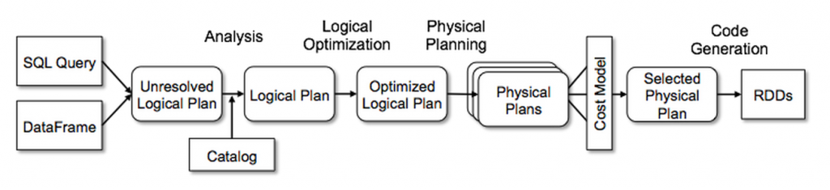
Рис. 1. Схема работы Apache Spark Catalyst [1]

Суть описанной в статье работы состоит в том, что при помощи написанных расширений для Apache Spark изменяем план исполнения до момента работы с реальными данными в таблицах. Это происходит на уровне логических и физических планов, таким образом, Apache Spark работает лишь со схемами данных в таблицах, а не с самими данными.
Основная часть
Параметр Apache Spark spark.sql.extensions описан в статье [1], но его использование и применение для решения описанных проблем остается мало освещённым в литературе.
В статье рассматривается запуск Apache Spark версии 3.5+ на локальной машине. При запуске сессии Apache Spark в docker-контейнере может потребоваться использование параметра spark.jars.packages вместо spark.jars и соответствующего пути до maven-пакета через конфигурацию spark.jars.ivysettings для того, чтобы сессия Apache Spark определила путь до скомпилированного jar-пакета с расширениями для Apache Spark.
Среди множества параметров Apache Spark для нас ключевыми будут 2 параметра: spark.sql.extensions и spark.jars. Параметр spark.sql.extensions требуется для указания имен расширений для Apache Spark, а с помощью параметра spark.jars передаются имена скомпилированных jar-файлов.
Для компиляции реализованного на Scala расширения используется утилита sbt (simple build tool). В результате работы команды sbt clean compile package создается .jar-файл, который используется в сессии Apache Spark. Используемая для компиляции версия sbt 1.12.9, версия Scala 2.12.21, версия Apache Spark 3.5.0.
Создание расширения Apache Spark для проведения интеграционного тестирования PySpark приложения – добавление условия “WHERE false”.
Проведение интеграционного тестирования PySpark приложений является комплексной задачей в силу наличия большого количества компонент инфраструктуры, с которыми работает приложение. Это могут быть различные СУБД, хранилище метаданных для хранения меток о статусах обновления и обработки данных (high water marks), системы хранения секретов. Цель интеграционного тестирования в проверке работоспособности компонент инфраструктуры в связке друг с другом, поэтому для такого тестирования наличие хоть каких-либо бизнес-данных в источниках данных не требуется. Более того, наличие таких данных может повлиять на скорость работы интеграционных тестов, поскольку в приложениях зашита обработка данных, а также сохраняется риск записи данных в таблицы-приемники, запись в которые производится в PySpark приложениях.
Использование для такого тестирования отдельного тестового контура, включающим в себя все описанные компоненты инфраструктуры, является дорогостоящей задачей, поскольку требует постоянного поддержания тестового контура в наиболее близком к рабочему контуру состоянии, а это означает необходимость в режиме реального времени обновление версий программного обеспечения, баз, схем и таблиц тестового контура.
Для проведения такого тестирования без реальных данных предлагается использовать расширение Apache Spark, которое будет подставлять фильтр «WHERE false» во все сканирующие операции Apache Spark.
Для этого было написано и скомпилировано в jar-пакет расширение на Scala, исходный код которого представлен на рис. 2.

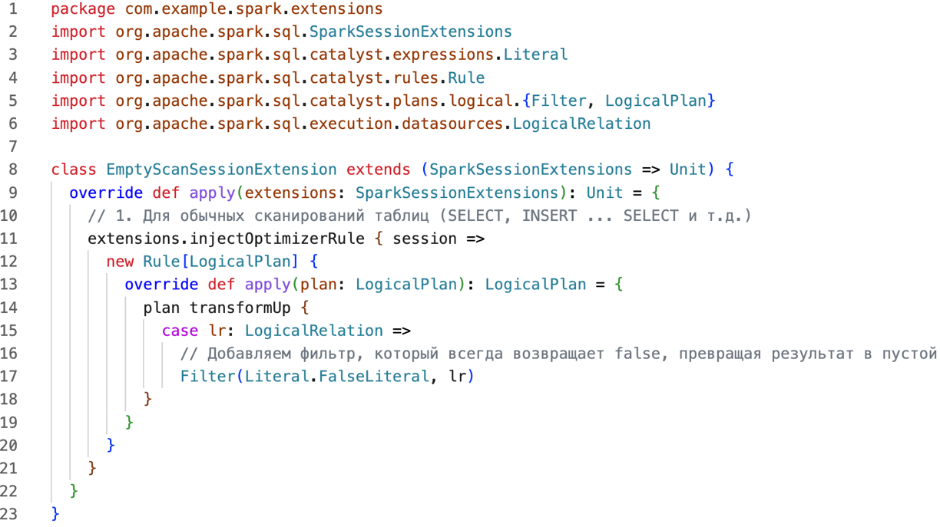
Рис. 2. Исходный код на scala – расширение для Apache Spark с добавлением условия «WHERE false»

Результат работы расширения Apache Spark c добавлением условия «WHERE false».
При любом обращении к сущности таблицы (LogicalRelation [1]) будет добавляться фильтр «WHERE false» и результат чтения всегда будет состоять из 0 строк.

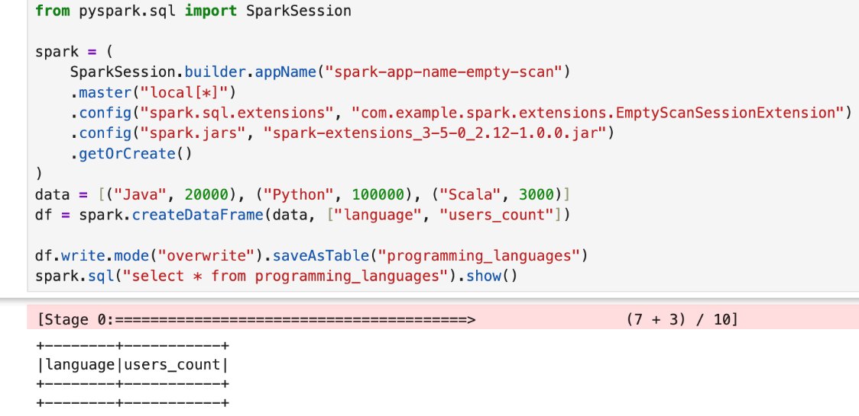
Рис. 3. Результат работы SELECT запроса в PySpark с использованием расширения «WHERE false»

В примере на рис. 3 создана таблица и сохранены в нее 3 строки, после этого выведены на экран данные из этой таблицы, однако, строки таблицы не были выведены в результате SELECT команды.
На планах запросов – рис. 4 и рис. 5 отличия видны, начиная со стадий оптимизации логического плана исполнения применяется написанное расширение, в результате обращения к физическим данным по плану на рис. 4 не происходит, в отличие от рис. 5:

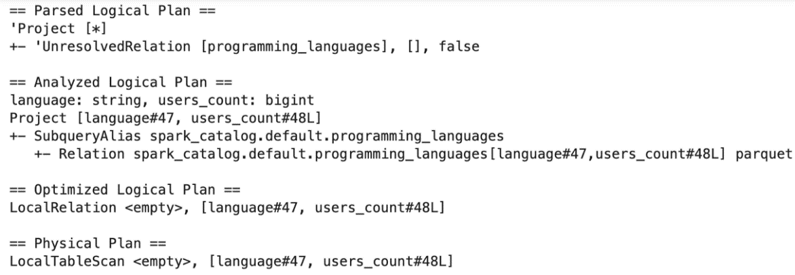
Рис. 4. План SELECT запроса с использованием расширения “WHERE false”

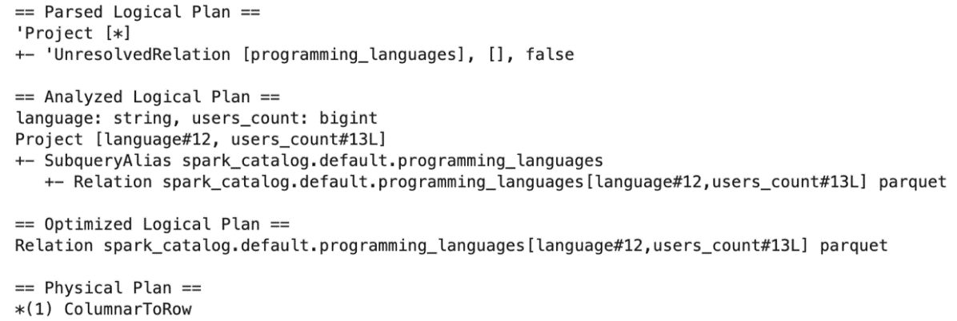
Рис. 5. План SELECT запроса без использования расширения

Указанные действия приводят к следующим результатам:
1. При операциях вида spark.sql("SELECT … FROM …") возвращается пустой PySpark DataFrame со схемой, аналогичной исходной таблице.
2. При любых операциях чтения с помощью Apache Spark чтения данных не происходит, читается лишь схема данных.
3. Оптимизация происходит на уровне логического, а как следствие, и физического плана.
Написанное расширение позволяет проверять корректность написанного кода и sql-запросов с точки зрения схем данных, наличие доступа до таблиц-источников, корректность бизнес-конфигураций PySpark-приложения за секунды, поскольку никак не работает с самими данными.
Создание расширения Apache Spark для проведения интеграционного тестирования PySpark приложения – запрет изменения партиций.
PySpark приложения могут работать не только с managed-таблицами, но и с external-таблицами, обновлять или перестраивать партиции, удалять или создавать таблицы. Возможны случаи, когда источником данных для PySpark приложения является получение данных через API, а с помощью PySpark происходит лишь запись данных.
В указанных случаях расширение, написанное ранее, не сработает, поскольку в данном случае требуется находить конкретную команду (ALTER TABLE/INSERT INTO).
Для нашего подхода к тестированию это недопустимо, так как может повлечь недоступность бизнес-данных в таблицах. Поэтому напишем расширение для запрета любых изменений данных при работе с партициями.

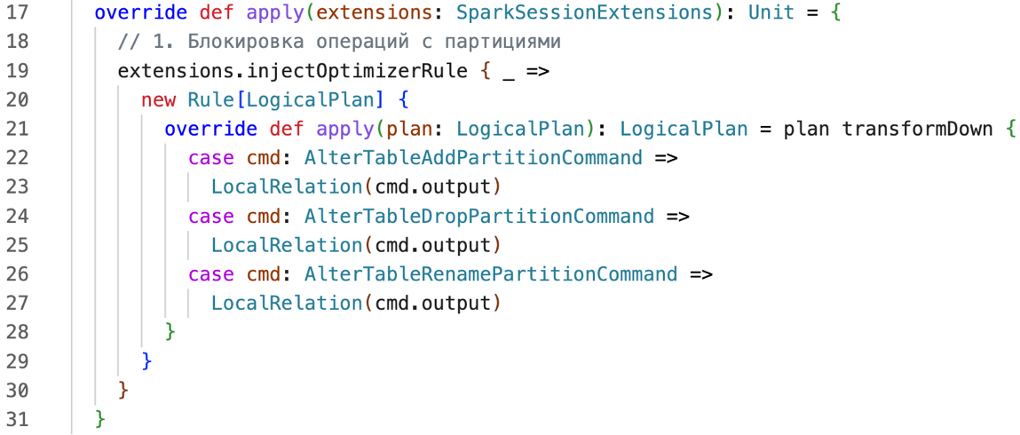
Рис. 6. Расширение на Scala для замены операций с партициями на возврат схемы данных

На рис. 6 произведено переопределение результата работы конкретных команд – AlterTableAddPartitionCommand, AlterTableDropPartitionCommand, AlterTableRenamePartitionCommand, теперь после их исполнения возвращается лишь схема данных, не производя операций с партициями. LocalRelation – это логический план, представляющий локальные данные в памяти (без физического выполнения). Поэтому LocalRelation(cmd.output) возвращает пустой локальный набор данных, схема которого копируется из схемы результата оригинальной команды cmd.

Результат работы расширения Apache Spark – запрет изменения партиций.
Для примера покажем работу в случае исполнения команды «DROP PARTITION». На рис. 7 после создания сессии Apache Spark создается датафрейм с 3 строками и записывается по партициям – значениям колонки language. Затем происходит синхронизация с локальным метастором и удаляется партиция, соответствующая ключу Python. В результате получаем, что с применением расширения партиция не удалилась.

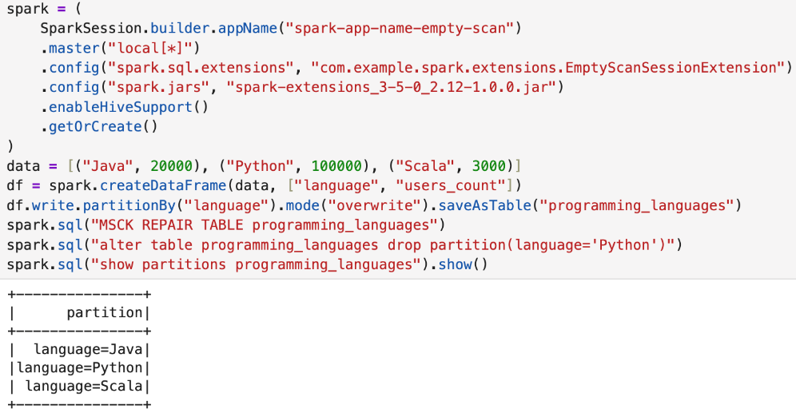
Рис. 7. Результат работы расширения для замены операций с партициями

Таким образом, на примере переопределений команд с партициями, показано, что мы можем переопределять поведение конкретных команд Apache Spark и проводить быстрое интеграционное тестирование PySpark приложений, проверять корректность схем данных, наличие необходимых доступов до таблиц, источников и приемников данных, хранилища секретов и хранилища метаданных без рисков повредить данные в рабочих таблицах.

Заключение
Внедрение таких расширений в текущие процессы достаточно удобно – в зависимости от имени окружения достаточно лишь подставить нужные конфигурации spark.jars и spark.sql.extensions. Для проведения описанного тестирования не требуется изменять код PySpark приложений.
Описанное в статье применение расширений для Apache Spark не единственно, с помощью написания таких расширений можно, например, улучшать соотношения между типами данных при интеграции различных СУБД через Apache Spark, переопределяя тип данных Apache Spark, который будет соответствовать типу данных на стороне СУБД [3].

Список использованных источников

- Белов В. А., Никульчев Е. В. Оценка временной эффективности форматов хранения больших данных в динамике роста объема данных // Современные информационные технологии и ИТ-образование. 2021. Т. 17, № 4. С. 889–895. https://doi.org/10.25559/SITITO.17.202104.889-895.
- Жукова М. В. Платформы для обработки потоковых данных и их применение в ОАО «РЖД» // Цифровая трансформация в экономике транспортного комплекса : сборник научных трудов VI международной научно-практической конференции. ООО «Научно-издательский центр Инфра-М», 2025. С. 110–120. DOI: https://doi.org/10.12737/conferencearticle_67893107a23a05.54689001.
- Золотов С. Ю., Турчановский И. Ю. Применение стека технологий Apache Big Data в задачах климатического мониторинга // Вычислительные технологии (ФИЦ ИВТ). 2021. Т. 26, № 2. С. 98–108. https://doi.org/10.25743/ICT.2021.26.2.008.
- Patri, T. (2026). Distributed data processing at scale: A review of key frameworks and their characteristics. KSII Transactions on Internet and Information Systems, 20(1), 80–105. https://doi.org/10.3837/tiis.2026.01.005.
- Zaharia, M., Xin, R.S., Wendell, P., Das, T., Armbrust, M., Dave, A., Meng, X., Rosen, J., Venkataraman, S., Franklin, M.J. and Ghodsi, A. Apache Spark: A Unified Engine for Big Data Processing. // Communications of the ACM. 2016. 59. P. 56-65.
https://doi.org/10.1145/2934664.

APACHE SPARK EXTENSIONS AS A MEANS OF CONDUCTING INTEGRATION TESTING OF PYSPARK APPLICATIONS WITHOUT DATA

Kochagin Ilya Vadimovich
Moscow Institute of Physics and Technology, master's, ilyakochagin@yandex.ru

Supervisor: Nenakhov Evgeny Valentinovich
Moscow Aviation Institute, Candidate of Physico-mathematical Sciences, Associate Professor, к.ф.-м.н.,
associate professor, newnew94@mail.ru

Abstract. The article discusses examples of writing extensions for PySpark applications in Scala and the benefits of using them for integration testing without data. As a result, the compiled ones are obtained .jar files ready for use in PySpark applications.
Keywords: Apache Spark, PySpark, spark.sql.jars, spark.sql.extensions, testing
References:
- Belov V. A., Nikulchev E. V. Evaluation of the time efficiency of big data storage formats in the dynamics of data volume growth // Modern information technologies and IT education. 2021. Vol. 17, No. 4. pp. 889-895. https://doi.org/10.25559/SITITO.17.202104.889-895.
- Zhukova M. V. Platforms for processing streaming data and their application in Russian Railways // Digital transformation in the economy of the transport complex : proceedings of the VI International Scientific and Practical Conference. Infra-M Scientific Publishing Center, LLC, 2025. pp. 110-120. DOI: https://doi.org/10.12737/conferencearticle_67893107a23a05.54689001.
- Zolotov S. Yu., Turchanovsky I. Yu. Application of the Apache Big Data technology stack in climate monitoring tasks // Computing Technologies (FITZ ITT). 2021. Vol. 26, No. 2. pp. 98-108. https://doi.org/10.25743/ICT.2021.26.2.008.
- Patri, T. (2026). Distributed data processing at scale: A review of key frameworks and their characteristics. KSII Transactions on Internet and Information Systems, 20(1), 80–105. https://doi.org/10.3837/tiis.2026.01.005.
- Zaharia, M., Xin, R.S., Wendell, P., Das, T., Armbrust, M., Dave, A., Meng, X., Rosen, J., Venkataraman, S., Franklin, M.J. and Ghodsi, A. Apache Spark: A Unified Engine for Big Data Processing. // Communications of the ACM. 2016. 59. P. 56-65.
https://doi.org/10.1145/2934664.

